« Tintin et le Secret de la Licorne » - bande-annonce

Fiche élève A2

http://www.youtube.com/watch?v=c-eDg963lD8
Thèmes | Tintin, la bande dessinée  La francophonie, la Belgique  Le cinéma
Idées d’exploitations pédagogiques | Objectifs communicatifs  Comprendre une bande-annonce (1,3 ns)  Lexique (les moyens de transports) | Kommunikative færdigheder
Idées d’exploitations pédagogiques | Objectifs linguistiques  Présenter un album de bande dessinée  Compréhension orale | Sprog og sprogbrug
Idées d’exploitations pédagogiques | Objectifs culturels  Tintin, un héros de bande-dessinée en français.  L’univers d’Hergé | Kultur- og samfundsforhold
 | Stratégie métacognitive  Comprendre et retranscrire l’histoire d’une bande annonce  Exprimer l’humour d’un passage. | Sprogtilegnelse
Temps à y consacrer | 45 minutes

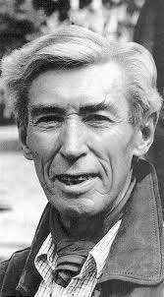
Avant de regarder la bande annonce :
Connaissez-vous l’univers d’Hergé ?

  - Retrouvez les personnages de la bande-dessinée et leur profession :
Tintin et Milou, Dupont et Dupond, Nestor, Bianca Castafiore, le Professeur Tournesol, le Capitaine Haddock

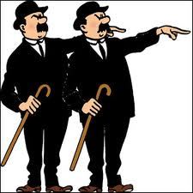
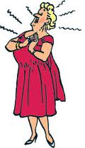
1.
2. 3.

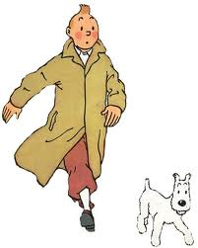
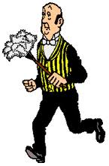


4. 5. 6.

Exemple : 1. Elle s’appelle Bianca Castafiore. Elle est cantatrice.
2. …………………………………………………………………………………………………………
3. …………………………………………………………………………………………………………
4. …………………………………………………………………………………………………………
5. …………………………………………………………………………………………………………
6. …………………………………………………………………………………………………………

  - Dans quel pays habite Tintin ?
◻ Il habite en France. ◻ Il habite en Suisse. ◻ Il habite en Belgique.

Regarder la bande annonce sans le son :
  - Quels personnages des aventures de Tintin sont présents dans ce film ?

◻ Milou
◻ Dupont et Dupond
◻ Bianca Castafiore
◻ le Professeur Tournesol
◻ le Capitaine Haddock
◻ Nestor

  - Retrouver l’ordre des lieux :

◻ la cage
◻ la mer
◻ le désert
◻ la rue
◻ la cabine du Capitaine
◻ le marché aux puces
◻ chez Tintin
◻ le château

  - Quels moyens de transport voyez-vous ?

◻ l’hélicoptère
◻ le bateau
◻ la voiture
◻ l’avion
◻ le vélo
◻ la moto / le sidecar
◻ le cheval
◻ le canot de sauvetage
◻ le taxi

Regarder la bande annonce avec le son :
  - Rayer le mot inutile :
Tintin achète la maquette / le tableau du bateau Le Secret / La Licorne.
Il y trouve un testament / un manuscrit qui mène à un trésor / un indice. Mais pour y parvenir, Tintin devra, avec son nouvel ami, franchir des obstacles / des bagarres et prendre des secrets / des risques.

  - Tintin fait la rencontre d’un de ses futurs amis, lequel ?
……………………………………………………………………………………………………………

  - Les bandes dessinées de Tintin sont pleines d’humour. Retrouver dans la bande-annonce un passage humoristique et décrivez-le :
……………………………………………………………………………………………………………………………………………………………………………………………………………………………………………………………………………………………………………………………………………………………………………………………………………………………………………………

Pour aller plus loin :
www.tintin.com/index2.php#/tintin/albums/albums.swf

Sur le site de Tintin, choisir un album de BD et raconter l’histoire à ses camarades.

Titre : …………………………………………………………………………………………..

Lieu(x) où se passe l’action : …………………………………………………………………..
…………………………………………………………………………………………………..

Personnages : ……………………………………………………………………………………
……………………………………………………………………………………………………
……………………………………………………………………………………………………
……………………………………………………………………………………………………
……………………………………………………………………………………………………

Histoire : ………..…………………………………………………………………………….…
……………………………………………………………………………………………………
……………………………………………………………………………………………………
……………………………………………………………………………………………………
……………………………………………………………………………………………………

Description de la couverture : …………………………………………………………………..
……………………………………………………………………………………………………
……………………………………………………………………………………………………
……………………………………………………………………………………………………
……………………………………………………………………………………………………
……………………………………………………………………………………………………

